Hettich feiert erfolgreichen Ausbildungsabschluss des Sommerjahrgangs 2026
38 Absolventinnen und Absolventen an den Standorten Kirchlengern und Frankenberg

Eine Ausbildung endet nicht mit einem Zeugnis allein. Insgesamt 38 Absolventinnen und Absolventen haben ihre Ausbildung im Sommer 2026 an den Hettich Standorten Kirchlengern und Frankenberg erfolgreich abgeschlossen, davon 30 in Kirchlengern. Ein Teil des Jahrgangs kam am 9. Juli 2026 im Hettich Forum zur Freisprechung zusammen. Nach einer wichtigen Zeit des Lernens und der Entwicklung beginnt nun der nächste berufliche Abschnitt, für den sie sich eine verlässliche Grundlage erarbeitet haben. Mit der offiziellen Übergabe der Absolventenmappen und dem anschließenden Austausch im Ausbildungszentrum erhielt die Veranstaltung einen würdigen Rahmen.

Der Sommerjahrgang 2026 am Standort Kirchlengern umfasst 23 technische und sieben kaufmännische Ausbildungen. Bei den technischen Abschlüssen entfallen drei auf Elektronik, sechs auf Industriemechanik, neun auf Maschinen- und Anlagenführung, einer auf Stanz- und Umformmechanik, zwei auf Verfahrensmechanik Beschichtungstechnik und zwei auf Werkzeugmechanik. Im kaufmännischen Bereich gehören vier Industriekaufleute mit EU-Kompetenz sowie drei Fachkräfte für Lagerlogistik zum Jahrgang. Damit zeigt sich der hohe Stellenwert praxisnaher Ausbildung für Produktionskompetenz, Qualität und verlässliche Abläufe bei Hettich.

Die Freisprechung begann mit der Begrüßung durch Ausbildungsleiter Dirk Bartz. Nach dem Gruppenfoto folgte die offizielle Übergabe der Absolventenmappen und Geschenke durch Dirk Bartz, Ausbilder und den Betriebsrat. Anschließend kamen die Teilnehmenden, Begleitpersonen und Ausbilder im Ausbildungszentrum zusammen. Dort blieb Zeit für Gespräche, einen Imbiss, Fotos an der Fotowand und eine Besichtigung des Hettich Forums.

Ausbildungsleiter Dirk Bartz betonte, dass eine erfolgreiche Ausbildung nur gemeinsam gelingt. Neben Einsatz und Lernbereitschaft der Auszubildenden seien das Engagement der Ausbilder, die Unterstützung der Fachbereiche und die Begleitung durch viele Kolleginnen und Kollegen entscheidend. „Hinter jedem erfolgreichen Abschluss stehen viele Menschen, die unterstützen, motivieren und ihr Wissen weitergeben. Deshalb gilt mein Dank dem gesamten Ausbildungsteam und allen Fachbereichen. Euch gratuliere ich herzlich zu eurem Abschluss und wünsche euch für euren weiteren Weg alles Gute.“

Auch am Hettich Standort Frankenberg haben im Sommer 2026 acht Auszubildende ihre Ausbildung erfolgreich abgeschlossen. Zum Abschlussjahrgang gehören ein Industriemechaniker, drei Fertigungsmechaniker sowie vier Verfahrensmechaniker für Kunststoff und Kautschuktechnik. Die Absolventinnen und Absolventen werden im Rahmen einer eigenen Feier am 31. Juli 2026 verabschiedet.

Jetzt für den Ausbildungsstart 2027 bewerben

Die Hettich Unternehmensgruppe bildet in 13 Ausbildungsberufen und drei dualen Studiengängen aus. Derzeit absolvieren rund 130 Auszubildende ihre Ausbildung bei Hettich. Ein besonderer Schwerpunkt liegt auf technischen Berufsbildern. Informationen zu Ausbildungsberufen und Bewerbungen für den Ausbildungsstart 2027 gibt es unter ausbildung.hettich.com.

Ihre Ausbildung haben im Sommer 2026 erfolgreich abgeschlossen:

Absolventinnen und Absolventen am Standort Kirchlengern
Nderim Ahmetaj, Maschinen- und Anlagenführer
Zeynel Acikalin, Fachkraft für Lagerlogistik
Ahmad Alkhatib, Industriemechaniker
Mohammed Ghaith Alokla, Maschinen- und Anlagenführer
Ammar Ashmaiss, Maschinen- und Anlagenführer
Kevin Deja, Maschinen- und Anlagenführer
Samuel Dilge, Elektroniker
Ahmet Eldemir, Maschinen- und Anlagenführer
Levi Hart, Industriemechaniker
Jannik Haupt, Maschinen- und Anlagenführer
Ahmet Iscimen, Maschinen- und Anlagenführer
Joel Jakimenko, Stanz- und Umformmechaniker
Lemuel Janzen, Elektroniker
Kaan Sinan Kaymak, Maschinen- und Anlagenführer
Edgar Klein, Industriemechaniker
Luca Martens, Industriekaufmann mit EU-Kompetenz
Emma Nävy, Industriekauffrau mit EU-Kompetenz
Paul Olenburger, Werkzeugmechaniker
Pascal Pöppel, Industriekaufmann mit EU-Kompetenz
Fabian Rempel, Industriemechaniker
Nico Reimer, Verfahrensmechaniker Beschichtungstechnik
Max Rethemeier, Industriemechaniker
Nikita Rohrbach, Maschinen- und Anlagenführer
Lukas Schröder, Verfahrensmechaniker Beschichtungstechnik
Enrico Töws, Werkzeugmechaniker
Alexander Unger, Industriemechaniker
Timo Wellensiek, Elektroniker
Julia Wieczorek, Industriekauffrau mit EU-Kompetenz
Niklas Konrad Zein, Fachkraft für Lagerlogistik
Kaspar Pawel Zdonek, Fachkraft für Lagerlogistik

Absolventinnen und Absolventen am Standort Frankenberg
Josua Depner, Fertigungsmechaniker
Christian Hallenberg, Industriemechaniker
Melanie Herbst, Verfahrensmechanikerin für Kunststoff und Kautschuktechnik
Calvin Kann, Verfahrensmechaniker für Kunststoff und Kautschuktechnik
Lucian Marburger, Fertigungsmechaniker
Jamie Alexander Seebold, Fertigungsmechaniker
Dominik Schönemann, Verfahrensmechaniker für Kunststoff und Kautschuktechnik
Paul Sticker, Verfahrensmechaniker für Kunststoff und Kautschuktechnik

Folgendes Bildmaterial steht im Menü ”Presse” auf www.hettich.com zum Download bereit:
Abbildungen
Bildunterschriften
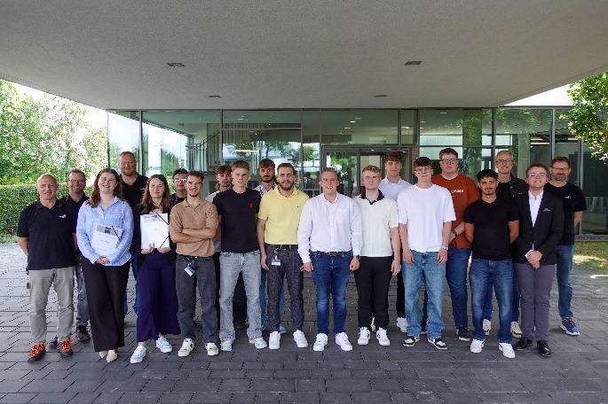
202026_a
Anwesende Absolventinnen und Absolventen mit ihren Ausbildern bei der Freisprechung. Foto: Hettich

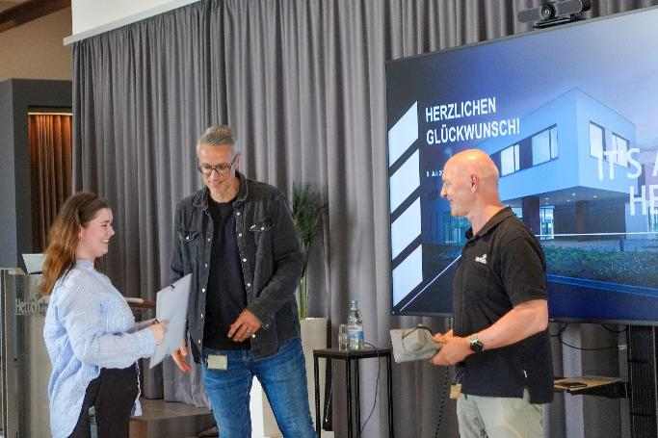
202026_b
Übergabe der Abschlussmappe im Rahmen der Freisprechung im Hettich Forum. Foto: Hettich
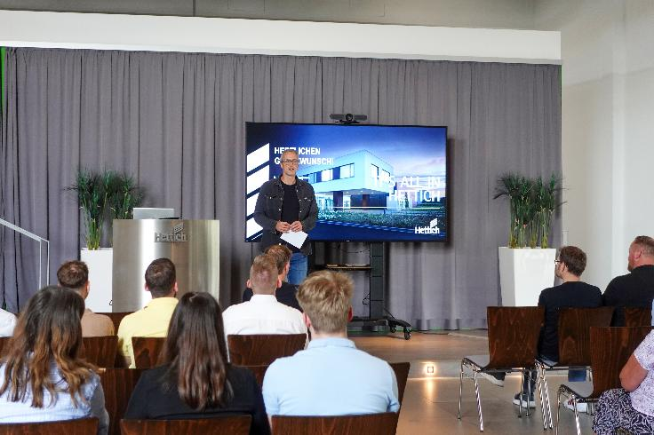
202026_c
Dirk Bartz eröffnet die Freisprechung im Hettich Forum in Kirchlengern. Foto: Hettich

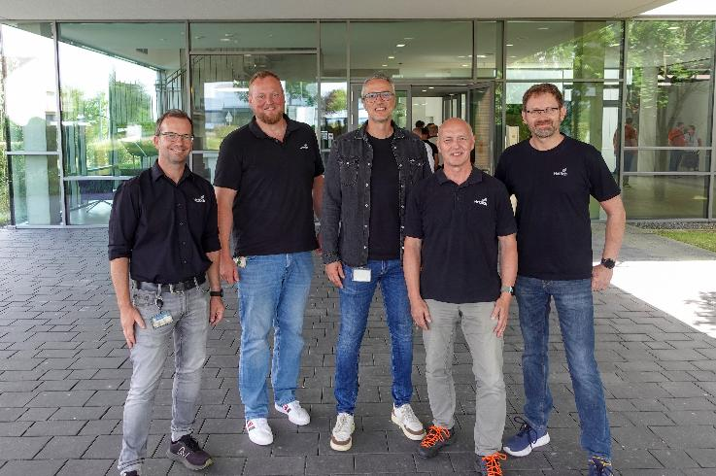
202026_d
Ausbilder bei der Freisprechung des Sommerjahrgangs 2026. Foto: Hettich

Über Hettich
Hettich wurde 1888 gegründet und gehört heute zu den weltweit größten und erfolgreichsten Herstellern von Möbelbeschlägen. Stammsitz des Familienunternehmens ist Kirchlengern im Möbelcluster Ostwestfalen. Rund 8.200 Kolleginnen und Kollegen arbeiten gemeinsam daran, unsere zukunftsfähigen Lösungen in über 100 Länder zu liefern. Die Marke Hettich steht mit ihrem Unternehmensversprechen „It's all in Hettich“ für ein umfassendes Leistungsportfolio, das sich weltweit konsequent an den Bedürfnissen der Kunden orientiert. Nachhaltiges Handeln unter sozialen, gesellschaftlichen und ökologischen Aspekten hat dabei traditionell schon immer höchste Priorität. www.hettich.com

